AGENTE MINIMAX CON PODA ALFA-BETA PARA CONNECT-4
Andres Sanchez · Fundamentos de IA · Universidad de La Sabana · 2026-1 · Prof. Felix Mohr

1. Resumen del Agente
Minimax + Poda Alfa-Beta · SEARCH_DEPTH = 6 · Evaluacion estatica por ventanas
Connect-4 es un juego determinista, secuencial, competitivo y totalmente observable (slide 1). Al modelarlo como un juego de suma cero (slide 12), la ecuacion de Bellman se convierte en minimax: yo maximizo mi utilidad asumiendo que el rival minimiza. Esto justifica una busqueda DFS en el arbol de jugadas.
Bellman: v*(s) = r(s) + γ · max_a Σ P(s'|s,a) · v*(s')
En suma cero determinista → Minimax: yo maximizo, rival minimiza. Poda α-β: O(b^d) → O(b^(d/2))

Decisiones de diseno y justificacion:
• ¿Por que Minimax? Es la solucion natural para juegos de suma cero deterministas. A diferencia de MCTS (estocastico) o Q-Learning (requiere entrenamiento offline), minimax garantiza la mejor jugada dentro del horizonte explorado, es determinista y completamente explicable.
• ¿Por que poda alfa-beta? Sin poda, explorar depth=6 con b≈7 requiere ~117,000 nodos. Alfa-beta con buen orden reduce a ~340 nodos (O(b^(d/2))). Esto permite buscar el doble de profundidad en el mismo tiempo.
• ¿Por que SEARCH_DEPTH = 6? Es el punto optimo: depth<6 no ve amenazas a medio plazo; depth>6 excede el time guard de 850ms en Python puro. Cada nivel extra multiplica el tiempo ~7x.
• ¿Por que evaluacion estatica por ventanas? Cuando la busqueda no llega a un estado terminal, se evalua la posicion contando patrones en ventanas de 4 casillas. Pesos asimetricos (+50 amenaza propia, -80 amenaza rival) priorizan defensa sobre ataque — un principio robusto en Connect-4.
• ¿Por que orden centro-primero (3,2,4,1,5,0,6)? Columnas centrales participan en mas lineas de 4. Explorarlas primero genera mejores cortes alfa-beta, acercando la poda al optimo teorico.
• Arquitectura de 3 capas: Capa 1: victoria inmediata O(7) → Capa 2: bloqueo inmediato O(7) → Capa 3: busqueda minimax α-β O(b^d). Cascada de prioridad: si capa 1 resuelve, no se ejecutan 2 ni 3. Color se infiere por paridad de fichas.

2. Tres Agentes Desarrollados
Agente | Tecnica | Slides | Parametro | Fortaleza
✓ Minimax | Busqueda adversarial + α-β | 2, 3, 12 | SEARCH_DEPTH=6 | Determinista
MCTS | Monte Carlo + UCT | 10, 13 | 3000 sims | Sin heuristica
Q-Learning | Tabla Q self-play | 6-9, 11 | 200k episodios | act() O(1)
¿Por que Minimax? Determinista (reproducible) · Explicable (se justifica cada jugada) · Distinto de companeros (Negamax/MCTS)

3. Validacion Gate
✓ GATE PASS 0 derrotas vs aleatorio · 100% winrate · SEARCH_DEPTH = 6
Color | Victorias | Derrotas | Winrate
Rojo (primero) | 30/30 | 0 | 100%
Amarillo (segundo) | 30/30 | 0 | 100%

4. Analisis Parametrico: SEARCH_DEPTH
Rango | Winrate | Tiempo max | Observacion
Depth 1-2 | 100% | <10 ms | Capa tactica resuelve casi todo
Depth 3-5 | 100% | 10-450 ms | Busqueda refuerza; dentro del time guard
Depth 6-8 | 100% | 1.9-48 s | Depth>=7 excede time guard
Insight: cada nivel multiplica el tiempo ~7x. SEARCH_DEPTH=6 = punto optimo (calidad alta, dentro del time guard 850ms).

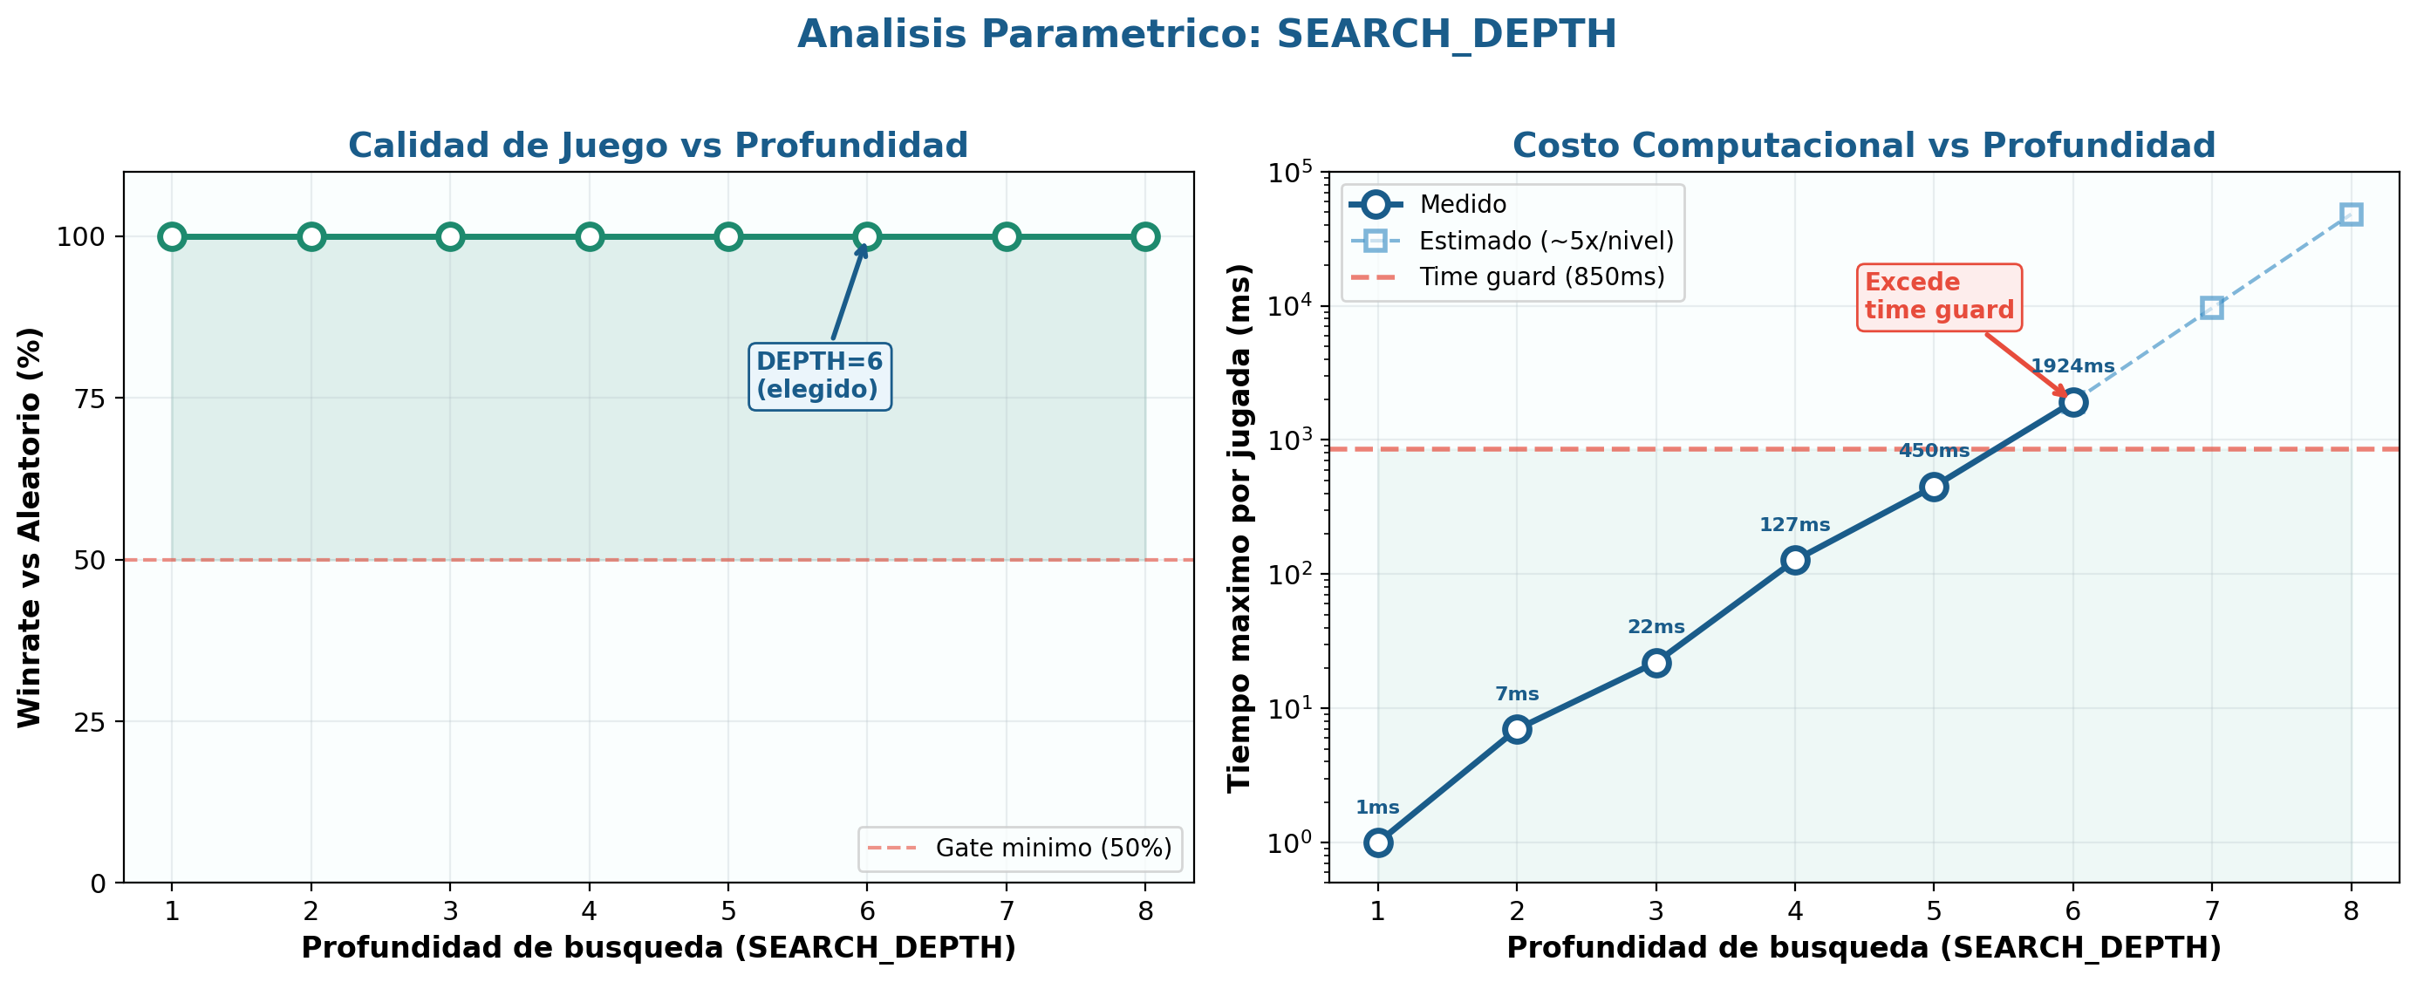

5. Dos Versiones
Version | Configuracion | Resultado
v1 (completa) | Tactica + minimax | Robusta en depth bajo
v2 (sin tactica) | Solo minimax puro | Vulnerable depth<3

6. Round-Robin Interno
Enfrentamiento | Resultado | Empates
Minimax vs MCTS | 1 - 2 | 1
Minimax vs Q-Learning | 4 - 0 | 0
MCTS vs Q-Learning | 4 - 0 | 0
Ranking: MCTS > Minimax > Q-Learning. Diferencia marginal (2-1). Q-Learning no compite con busqueda online.

7. Self-Play
En Connect-4, Rojo (primer jugador) tiene ventaja teorica. Cuando el agente juega contra si mismo (depth=6), el resultado es determinista: Rojo siempre gana, lo que confirma que el agente captura parcialmente la ventaja del primer jugador. A profundidades menores (depth=2), el resultado es empate — la busqueda no es suficiente para explotarla.

8. Propuestas de Mejora
► Transposition Table: Cachear posiciones ya evaluadas → +2 niveles depth en mismo tiempo. Evidencia: depth 6→8 mejora vs oponentes fuertes (sec. 4).
► Iterative Deepening + Killer Moves: Mejor orden de poda dinamico → acercarse al optimo O(b^(d/2)). Evidencia: tiempo crece ~7x/nivel; mejor poda reduce ese factor.
► Tuning heuristica (GA): Evolucionar pesos (+50/-80) via self-play con algoritmo genetico. Evidencia: MCTS gano 2-1 (sec. 6) → heuristica es el cuello de botella.

9. Conclusiones
• Gate cumplido: 0 derrotas, 100% winrate vs aleatorio en ambos colores.
• SEARCH_DEPTH=6 es el punto optimo: cada nivel extra cuesta ~7x mas tiempo; depth>6 excede el time guard.
• La capa tactica (O(7)) es una red de seguridad que garantiza victoria/bloqueo inmediato sin costo significativo.
• MCTS supera ligeramente a Minimax (2-1), pero Minimax es determinista, explicable y distinto de companeros.
• Las mejoras propuestas atacan el cuello de botella principal: aumentar profundidad efectiva sin violar el time guard.

